ДЕТИ И ГАДЖЕТЫ
КАК ПРЕДОТВРАТИТЬ ФОРМИРОВАНИЕ ЗАВИСИМОСТИ
Смартфоны, планшеты, игровые приставки, ноутбуки, компьютеры, телевизоры – без всего этого обилия цифровой техники уже сложно представить нашу жизнь. Много ли из нас тех, кто проводит хотя бы один день без этих устройств? Абсурдная ситуация: гаджеты созданы, чтобы служить человеку, а на деле они часто подчиняют человека себе. Особенно опасно, когда формируется зависимость от гаджетов у детей. На сегодняшний день это новая и очень серьёзная проблема.
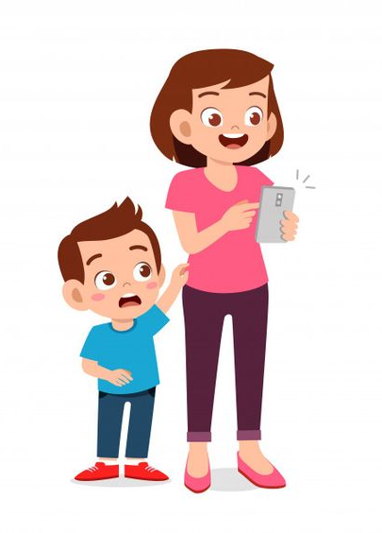
ЗАДУМАЙТЕСЬ НАД ФАКТОМ
Если родители придают преуве-личенное значение гаджетам,
то их значимость повышается
и в глазах ребенка.
РЕКОМЕНДОВАННОЕ ВРЕМЯ ОБЩЕНИЯ
С ГАДЖЕТАМИ:
- от 0 до 3 лет – 0 минут в день
- от 3до 4 лет – 15-20 минут в день
- от 5 до 7 лет – не более 1 часа
Телевизор дошкольнику рекомендуется смотреть макси-мум 1 час в день.
В отношении детей младшего возраста, польза гаджетов измеряется только степенью удобства для родителей!

ПОЧЕМУ ВРЕДНО ДЛЯ ЗДОРОВЬЯ ДОЛГО НАХОДИТЬСЯ ПЕРЕД ЭКРАНАМИ ГАДЖЕТОВ?
- Мелькающее изображение вызывает нагрузку зрения.
- Редкое моргание вызывает эффект «сухого глаза».
- Светящийся экран смартфона провоцирует рас-стройства сна.
- Неменяющаяся поза приводит к нарушениям опорно-двигательного аппарата.
- Малоподвижный образ жизни приводит к появлению избыточного веса.
- Просмотр мультфильмов во время еды приводит к появлению вредных пищевых привычек.
- Долгое просматривание «всего подряд» вызывает эмоциональное утомление, избыток информации делает ребёнка нервным, суетливым и раздражи-тельным.
- Неотрывное слежение за персонажем игры и необ-ходимость совершать игровые действия приводят
к чрезмерной психической нагрузке. Ребенок становит-ся раздражительным, замкнутым, ухудшаются отноше-ния с окружающими, затормаживается интеллек-туальное развитие.
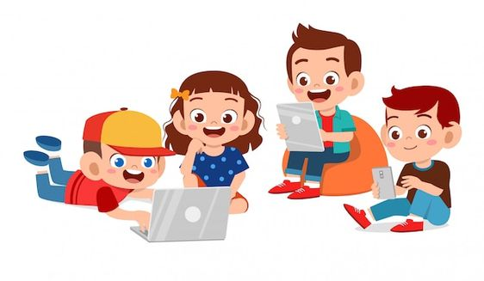

ЧТО ДЕЛАТЬ?
- Не делайте смартфон главным членом семьи. Уделяйте ему незначительную часть своего времени дома: этот пример обязательно войдет в практику вашего малыша.
- Посвятите свободное время игре с Вашим ребенком! Ребенку нужно живое общение, а не игры с телефоном.
- Учитывайте возрастные рекомендации: 0+, 3+, 7+.
- Живите реальными событиями: устраивайте совместные семейные посиделки, отдыхайте, гуляйте, занимайтесь семейным хобби, спортом, музыкой, творчеством.
- Будьте вовлеченными в то, что делает ребенок, разделяйте его интересы, стремления, хвалите за успехи и помогайте в решении вопросов.
ВАЖНЫЕ ПРАВИЛА ПО ФОРМИРОВАНИЮ ЗДОРОВЫХ ОТНОШЕНИЙ С ГАДЖЕТАМИ:
1. Определить меру. Создайте правило, которому вы будете следовать несмотря ни на что и соблюдать
в любой ситуации.
2. Если у ребенка уже есть постоянное желание смотреть мультфильмы или играть в игры, обсудите с ним время использования устройства. Нужно совместно догово-риться о временных рамках и учить ребенка самого отслеживать время. При этом родители должны быть готовыми не просто отбирать телефон или планшет,
а отвлекать ребенка, заинтересовывать его другими делами (совместным общением, игрой со сверстниками, спортом, творческими занятиями, различными интерес-ными хобби).

3. Не запрещайте, а планомерно вырабатывайте здо-ровое отношение к устройству. Если гаджет совсем будет недоступен для ребенка, родители получат эффект запретного плода. Кроме того, дети могут начать обманывать, используя телефон или планшет втайне от взрослых.
4. Будьте достойным примером и не проводите за теле-фоном большую часть дня (хотя бы в присутствии ребенка!). Не подействуют никакие методы, если Вы будете заставлять детей отказаться от того, от чего сами отказаться не в силах.
5. Не используйте гаджет с целью успокоения ребенка или для того, чтобы занять его, когда он требует внимания, но у взрослых есть «дела поважнее». Многие дети берут гаджет и начинают его изучать просто потому, что им больше нечем себя занять.
6. Создайте дома специальные «свободные зоны» (например, в кухне или в спальне). Эти зоны всегда должны быть свободны от мобильных устройств.
7. Давайте поручения, просите участия ребенка в делах, делая акцент на том, что без него вам справиться трудно.
8. Строго контролируйте время и содержание действий ребенка в интернете.
9. Не устанавливайте компьютер в детской комнате. Не позволяйте брать телефон в постель и за стол во время еды.
10. Организуйте вашему ребенку хорошее пространство для развития и жизни, близкое эмоциональное общение, благоприятную семейную атмосферу.
ПУСТЬ ОБЩЕНИЕ С ГАДЖЕТАМИ БУДЕТ РАЗУМНЫМ И ПОЛЕЗНЫМ ДЛЯ ВСЕХ ЧЛЕНОВ СЕМЬИ!

